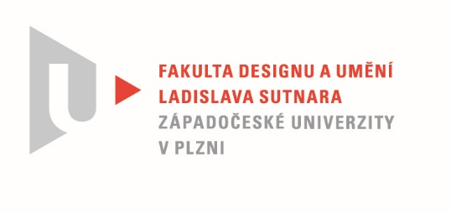

Protokol o hodnocení
kvalifikační práce

Název bakalářské práce: Vlnkobití
Práci předložil student: Veronika ŠTORKOVÁ
Studijní obor a specializace: Ilustrace a grafika, specializace Ilustrace Grafika
Hodnocení vedoucího práce
Práci hodnotil:
prof. akad. mal. Mikoláš Axmann

Bakalářská práce „Vlnkobití“ splňuje nároky , kladené na závěrečný výstup studia. Autorka sama v doprovodném textu dost přesně a pestrým jazykem pojmenovala motivaci a kvality své tvorby.
Rok nevyžádaného soustředění se v jejím pojetí proměnil v sérii rozběhů technických i myšlenkových. Spojovacím článkem všech opakovaných startů
je komorní formát a otevřenost k novým a dalším způsobům uvažování
o světě. Nejsilnější část této práce spočívá v bílých kresbách na černém kartonu. Spojení autorské fotografie, živé kresby a vyšitých zásahů
v obrazové ploše přináší přesvědčivý, inovativní výraz napětí v komorním dramatu. Následné otiskování kreseb dalo vznik minimalistickým šifrám,
ke kterým jsme ztratili klíč. Dramatické světlo iluze v kresbách se proměnilo
v prosvítání materiálové struktury papírových matric.
Zaujetí pro výrazové možnosti různých cest zamlžilo vzdálenější horizonty
a soustředilo pozornost k přítomnému okamžiku, k elementárním prvkům grafické řeči. Výsledek nejiskří předstíranou hotovostí. Možná omylem
a jistě neplánovaně, přináší předkládaný soubor hlubotisků autentické svědectví o mikrohrách a dramatech vteřin, záškubech a trhlinách ve tváři falešné dokonalosti. František Drtikol někam odešel a nově příchozí si ještě neodkryl tvář. Navrhuji hodnocení velmi dobře.

Datum: 18.5.2021 Podpis:
prof. akad. mal. Mikoláš Axmann

